Мастер-класс по изготовлению пальчикового театра по сказке «Репка»
Доброго дня всем, кто будет смотреть данный мастер-класс.
Предлагаю вашему вниманию свой маленький опыт по изготовлению комплекта пальчиковых кукол по мотивам русской народной сказки «Репка».
Надеюсь, что мои подсказочки помогут тем рукодельницам, у которых нет под рукой принтера, чтобы распечатать готовые выкройки из интернета.
Опытным путём, просматривая разные мастер-классы, я получила основу выкройки на пальчиковую куклу (точнее её туловища), на её основе можно изготовить разные куклы, путём добавления деталей, характерных для каждого героя (хвост- тонкий или пушистый; уши- круглой или треугольной формы; разного вида мордочки, грудки и т.д.).
Технология изготовления
- В интернете мне удалось найти образец базовой выкройки, изображённой на тетрадном листе в клетку, я доработала её до нужной мне конфигурации.
Ширина низа - 8 клеток
Длинна от нижней точки до самой высшей – 17/17,5 клеток
Ширина «шейки» - 5 клеток
Длинна от нижней точки до «шейки» 12 /12,5 клеток

- Основная выкройка на всех героев одна, её нужно только дополнить разными деталями, в зависимости от того, как выглядит нужный нам герой

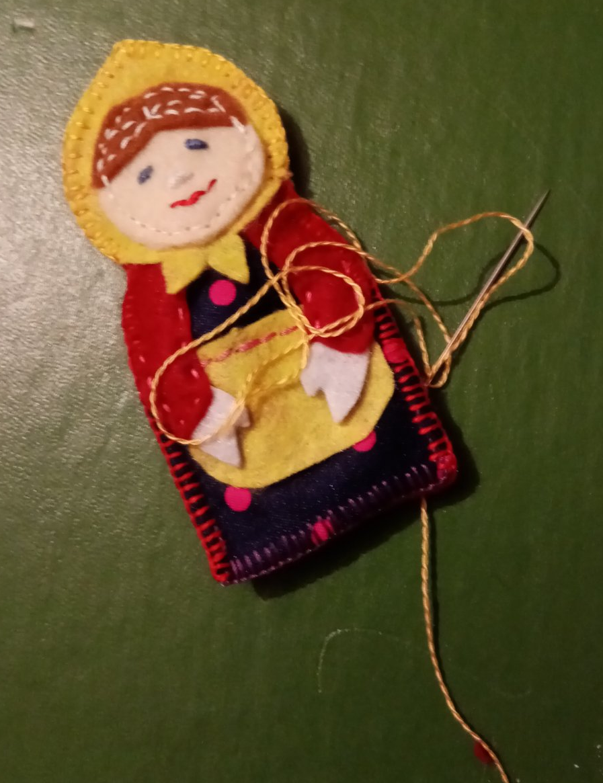
Для бабушки - 2 основных детали из ткани (в горошек). Это ткань платья бабушки (она может быть любых расцветок).
Прежде чем их сшить, на верхнюю деталь пришиваются фартук, ручки, платочек и оформленное личико.
Ручки предварительно нарисовать на отдельной детали выкройки. Линия наружной части ручек совпадает с боковой линией туловища.
Личико – на 2 мм. меньше, чем деталь головы.

- Дедушке, между лицевой и затылочной частью нужно вставить причёску

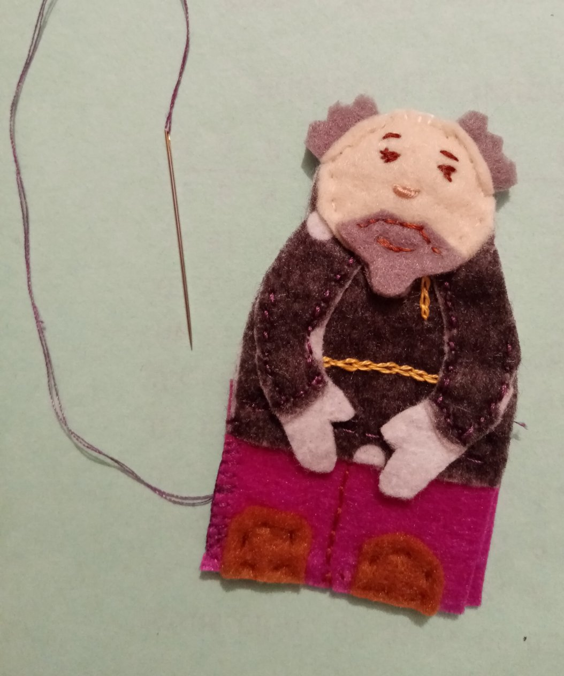

Пришить ботиночки в виде полукруглых кусочков коричневого фетра.

- У внучки ручки цельнокроенные, также прежде чем сшить основные детали, отделываем верхнюю часть платья, 2 дет. платочка (задняя – в виде ромбика, передняя – с хвостиками-завязками), на верхнюю часть нужно предварительно нашить оформленное личико, а под заднюю часть платочка закрепить (на основной задней части) косу. Коса также изготовлена из фетра.

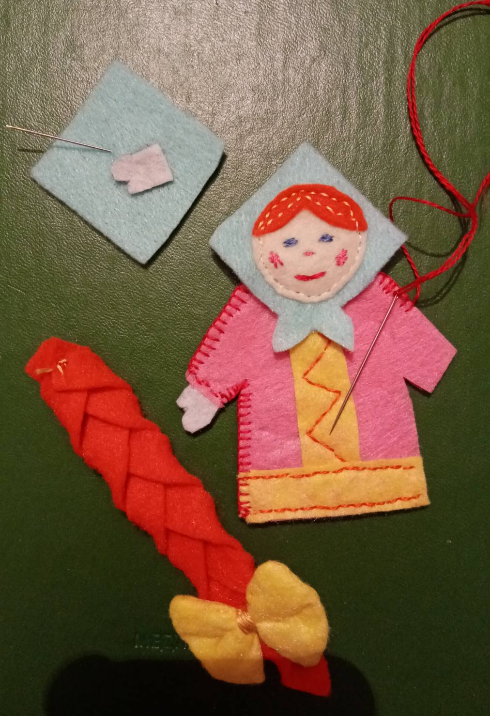

- Мышка, кошка и Жучка, шьются по одному шаблону, меняются только характерные детали отделки (мордочки, ушки, животик, грудка, пятнышки у Жучки, полоски у кошки)
- Лапки – накладные

- Глазки, носик, ротик я вышивала нитками мулине. Я не стала использовать бисер или бусины, так как этими куклами будут играть дети. И в целях соблюдения техники безопасности, я отказалась от использования этих материалов.

- Репку я сшила из вискозной салфетки жёлтого цвета, правда пришлось выкроить по две передних и по две задних детали, так как салфетка более мягкая, чем фетр.
В серединку вставить детали листочков из тёмно-зелёного и светло-зелёного фетра. Их тоже можно отделать жёлтой или оранжевой ниткой.

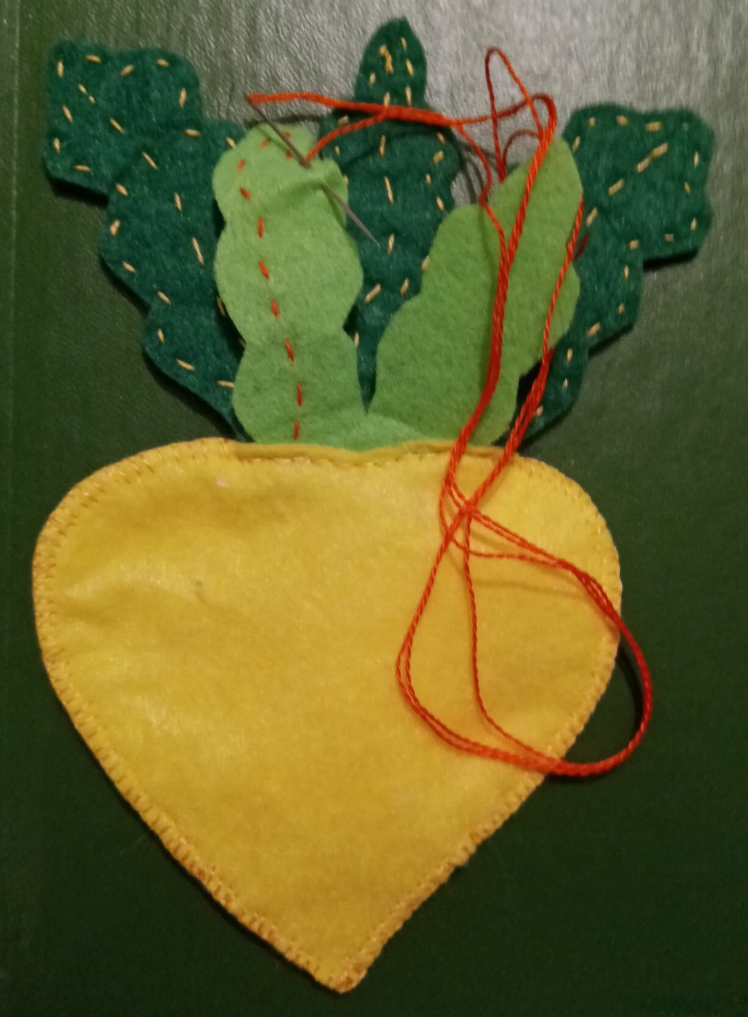
- Шить такие куклы можно как на машине, так и вручную.
Я шила их вручную обмёточным швом, для отделки использовала шов вперёд иголкой шов назад иголкой.

В итоге вот такая веселая семейка у меня получилась.
Размер игрушке получился подходящим на взрослую руку. Дети могут их не одевать на пальчики, а просто держать их в руках и производить с ними игровые действия.

Спасибо за внимание!

